　2025年　２．１１集会

**令和版「国史」教科書の合格を問う**

　　教科書全国ネット２１　鈴木敏夫

**１．令和書籍『国史教科書　第７判』とはいかなるものか、その特徴・問題点**

**（１）天皇と朝廷中心とする世界に冠たる日本の歴史**

・「現存する世界最古の国家は、我が国なのです」（検定後、「皇室は現存する「世界最古の王家」とも言われます」・「日本天皇は世界の王とは似て非なるものなので、成立の背景、存在意義、権力構造、民との関係など、どれをとっても根本的に異なります。 ・『八紘為宇』：我が国の建国の理念。…一軒の家に住むように仲良く暮らすことことを国の理想とする。この建国の理念が、歴代天皇によって継承され、現在に至るのです。・「天皇と国民は、支え合いながら長い歴史をともに歩んできたのです」・他国と違い、政権から転がり落ちても朝廷が存在してきた！・「日本の磨製石器は世界最古級」「日本の縄文土器は世界最古級」

歴代天皇のは「平和主義者」？　**資料１，資料２**

**（２）侵略戦争と植民地支配の美化、歪曲**

　韓国併合　満州国建国　**資料３**、沖縄戦の歪曲　**資料４**

**（３）政府政策への追従**

　　教育勅語、　　慰安婦問題　**資料５**　　皇位継承問題　**資料６**

**２，検定の正当性と公平性の蹂躙**

河野談話の蹂躙、近隣諸国条項の無視　「検定をどう考えるか」　**資料７**

**令書批判冊子**

科書ネットが呼びかけで歴史研究団体、歴史教育団体、社会科教員、法曹関係者の協力を得て令書を検討しています。それをとりあえず教科書ネットがとりまとめ刊行します。６月刊行予定

**義務教育諸学校教科用図書検定基準（平成29年8月10日文部科学省告示第105号）［社会科（「地図」を除く。）］**

**（**3）  未確定な時事的事象について断定的に記述していたり、特定の事柄を強調し過ぎていたり、一面的な見解を十分な配慮なく取り上げていたりするところはないこと。

（4）近現代の歴史的事象のうち、通説的な見解がない数字などの事項について記述する場合には、通説的な見解がないことが明示されているとともに、児童又は生徒が誤解するおそれのある表現がないこと。

**（5）  閣議決定その他の方法により示された政府の統一的な見解又は最高裁判所の判例が存在する場合には、それらに基づいた記述がされていること。**

**（6）  近隣のアジア諸国との間の近現代の歴史的事象の扱いに国際理解と国際協調の見地から必要な配慮がされていること。**

**コラム「蒸し返された韓国の請求権」の問題点**

1. 上記の（６）のいわゆる**「近隣諸国条項」（教科書検定は、歴史的事実に基づき、諸外国との友好関係を促進するもの）**に触れる問題である。なお当時は『慰安婦問題』は議題になっていない。また個人の請求権は消滅していない。
2. 「慰安婦」問題への日本軍関与を認め、歴代政府が「統一継承するとした」**政府見解、河野談話、の否定**である。

1993年8月4日に河野洋平官房長官談話　「今次調査の結果、長期に、かつ広範な地域にわたって慰安所が設置され、数多くの慰安婦が存在したことが認められた。慰安所は、当時の軍当局の要請により設営されたものであり、慰安所の設置、管理及び慰安婦の移送については、旧日本軍が直接あるいは間接にこれに関与した。慰安婦の募集については、軍の要請を受けた業者が主としてこれに当たったが、その場合も、甘言、強圧による等、本人たちの意思に反して集められた事例が数多くあり、更に、官憲等が直接これに加担したこともあったことが明らかになった。また、慰安所における生活は、強制的な状況の下での痛ましいものであった。」（一部引用）

　　　ア、「強制連行した事実はなく」　河野談話「本人たちの意志に反して集められた事例が数多くあり、…」イ、「報酬をもらって働いて」　河野談話「慰安所に於ける生活は、強制的状況下での痛ましいもの…」

③　猛威を振るってきた上記（５）の検定基準との関係はどうなっているのか。ダブルスタンダードではないか。

　　　　これまで領土問題をはじめ、2022年から従軍慰安婦の用語や朝鮮半島からの強制連行は、この検定基準で修正されている。そしてこの検定基準と（３）（４）を合わせて改定された2014年「改定」検定基準で教科書記述の自粛や後退を生んできた。　その他、沖縄戦の扱い　学習指導用との関係はどうか

**資料１**

**新聞記事の一部

**資料２**

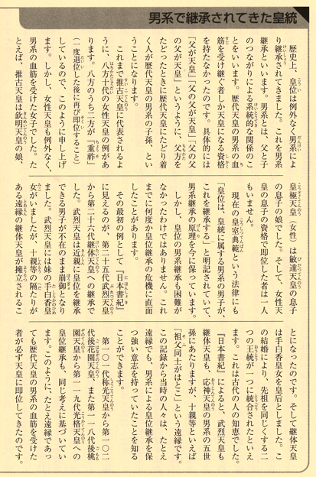ダイアグラム

**資料 ３ 　　　　　　　　　　　　　　　　　　　　　　　　　　　資料６**

**資料４**

**資料５**

**「資料７」**

文部科学大臣　盛山正仁　様

子どもと教科書全国ネット21

令和書籍『国史教科書』検定「合格」による

「近隣諸国条項」と「河野談話」の有名無実化に抗議する

　2025年度から使用される中学校新教科書の検定において、文部科学省は令和書籍の『国史教科書』第6版、第7版を「合格」としました。

　戦前の教科書と同じ題名をつけた、この『国史教科書』」は、歴代天皇の皇位継承図を冒頭に掲載し、「国生み神話」の紹介から始まるなど天皇を中軸にした記述であること、真珠湾攻撃の記述に「日本の快進撃」と見出しをつけ、ゼロ戦および戦艦大和の写真と説明に1頁を使い、特攻隊員の死を「散華」と記述するなど、侵略戦争を肯定・賛美していることをはじめ、数多くの問題が指摘されています。

　それにとどまらず、『国史教科書』には教科書検定にかかわる重大な問題があります。それは、「蒸し返された韓国の請求権」というコラムで、「慰安婦」問題について「日本軍が朝鮮の女性を強制連行した事実はなく、また彼女らは報酬をもらって働いていました。また、日本軍が彼女らを…『従軍』させ、戦場を連れまわした事実はありません」と断定していることです。

これらの記述は、「慰安婦」問題への日本軍の関与を認め、反省と謝罪を表明した1993年の「河野官房長官談話（河野談話）」を全面的に否定するものです。岸田政権を含む歴代の政権は、この「河野談話」を「継承する」ことを閣議決定しています。文科省は、2014年に「閣議決定その他の方法により示された政府の統一的な見解又は最高裁判所の判例が存在する場合には、それらに基づいた記述がされていること」と、教科書検定基準を改定していたにもかかわらず、上記の記述をそのまま認めてしまったことは重大な問題です。

　同時にこれらの記述が、教科書検定基準の１つである「近隣諸国条項（近隣のアジア諸国との間の近現代史の歴史的事象の扱いに国際理解と国際協調の見地から必要な配慮がなされていること）」にふれるものであることも明白です。『国史教科書』の検定「合格」は、その意味でも重大な問題です。

**私たちは、教科書検定は廃止されるべきと考えており、検定の強化を求めるものではありませんが、検定を行うのであれば公正に行われるべきです。また、教科書検定の結果は、対外的には日本政府の歴史認識のあり方を示すものとして受けとめられます。その点からも、教科書検定は、歴史的事実にもとづき、諸外国との友好関係を促進するものであることが求められます。**

　以上の趣旨から、今回、『国史教科書』の検定により「近隣諸国条項」と「河野談話」が有名無実化されたことに強く抗議し、今後、「近隣諸国条項」と「河野談話」を堅持することを求めます。

